报价函
致：中华人民共和国外交部行政司
我公司很高兴接受贵方的邀请并参加东坝项目的土地评估工作，我方已经全面了解贵方的评估需求。现报价如下：
根据国家发展改革委《关于放开部分服务价格的通知》（发改价格[2014]2732号），要求从2015年1月1日起放开土地和房地产价格评估收费标准。依据文件精神，我司参考原《国家计委、建设部关于房地产中介服务收费的通知》（计价格第971号）、原北京市物价局、北京市房屋土地管理局颁发的《关于房地产中介服务收费的通知》（京价（房）字[1997]第398号）及行业水平，制定我司房地产估价收费标准。
结合本项目拟投入的人员及相关工作流程（包含但不限于：收集估价所需资料、实地查勘、选择估价方法、测算价格、确定估价结果、撰写并提交评估报告书、估价资料归档等），我公司愿以人民币49000元（此金额为含增值税金额，其中增值税税率为6%）完成首次评估工作（包含土地取得成本及土地使用权价值），并以人民币10000元/次（此金额为含增值税金额，其中增值税税率为6%）完成后续的复估工作。
并承诺：此费用为固定总价，已包含我公司按照贵单位的要求执行及完成本项目所需的所有费用包括一切不可或缺工作之费用和我公司所收取的一切企业正常经营利润及需缴纳税项，在整个合同期间亦不会因市场价格、税率、汇率浮动或任何调价文件之要求而调整。

报价单位名称：北京康正宏基房地产评估有限公司
联系人：常畅
联系电话：010-82253558-237
日期：2024年3月8日

营业执照复印件
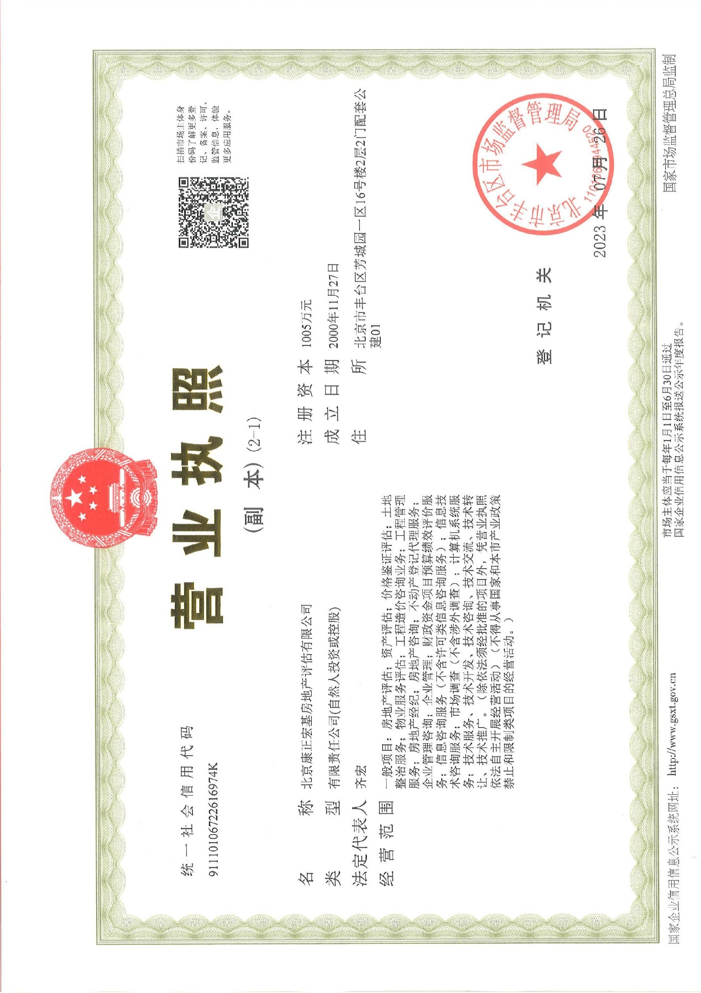

企业资质证书
